**צילום עוני כמעשה פוליטי**

מיכל קרומר-נבו[1]

מאמר זה מבקש לקדם מחשבה ודיון באשר לתרומתם של דימויים ויזואליים לכינון ההבניה החברתית של אנשים בעוני כ"אחרים", וכן להציע דרכים להבניה חלופית פוליטית וביקורתית. המאמר נפתח בהצגת המורכבות האתית הכרוכה בצילום דוקומנטרי. בהמשך נסקרים סוגים שונים של צילומי עוני, תוך כדי הבחנה בין צילומים היוצרים האחרה של אנשים בעוני לבין צילומים המבקשים להתנגד להאחרה ומציעים countervisuality. באמצעות מהלך זה אבקש לעמוד על הפוטנציאל המאחיר והמרחיק של דימויים ויזואליים פופולריים, להפוך את תהליך הצפייה בדימויים כאלה למודע יותר ולפוליטי, ולהציע אפשרויות לצילום מתנגד האחרה.

**מילות מפתח:** עוני, ייצוגים חברתיים, אחרות/האחרה, צילום תיעודי, אתיקה

הקדמה

לפני שנים אחדות, לאחר פרסום ספרי **נשים בעוני: סיפורי חיים, מגדר כאב, התנגדות** (קרומר-נבו, 2016), פנתה אליי עיתונאית בבקשה לראיין אותי לכתבה במהדורת השבת בעיתון יומי נפוץ. לאחר הריאיון נשלח אליי צלם כדי לצלם תמונות שיופיעו לצד הכתבה. כשנפגשנו, היה הצלם מוטרד מבחירת אתר הצילום. הוא טען שלא כדאי לצלם אותי במשרדי באוניברסיטה, מכיוון שצילום על רקע של ספרים ייצור דימוי שחוק מדי של אקדמאית. הוא התעקש לצלם בשכונת עוני קרובה לאוניברסיטה. הסתובבנו שם יחד כמה שעות בחיפוש אחר אתר ספציפי. בינתיים הוא התעניין בספרי, והסברתי לו שהספר מבקש להציע קריאה פוליטית של עוני כמצב של אי צדק חברתי והפרה של זכויות אדם, ושחשוב לי להציג את הנשים החיות בעוני כסובייקטים אנושיים מורכבים, לחשוף את הייחוד של כל אחת מהן, את קולן ואת הידע שלהן. הוא הקשיב בעניין רב ואז, לאחר ששוטטנו כבר זמן מה בשכונה, הציע את הפתרון הגואל: לצלם אותי בשוק בשעת ערב, כאשר מגיעים אליו אנשים שאינם יכולים להרשות לעצמם לשלם עבור הירקות והפירות, והם מחפשים בפחים ועל הרצפה אוכל ראוי. כשראה את הבעת הפנים המזועזעת שלי, הצטדק: "אי אפשר יהיה לזהות אותם, הם יהיו ברקע, מרחוק, מטושטשים". ניסיתי להסביר לו כי בעיניי דימויים כאלה הם שחוקים ומטעים. הסברתי שדימויים כאלה מזיקים לאנשים בעוני מכיוון שהם יוצרים האחרה שלהם. בכך הם תורמים לריחוק ולניכור חברתי ופוגעים בסולידריות החברתית, שהיא תנאי הכרחי למדיניות מיטיבה של מאבק בעוני. אבל גיליתי שהוא התקשה להבין למה אני מתכוונת. יתרה מזו, גיליתי שגם לי קשה להציע אתר מתאים לצילום, ושלמעשה אני מתקשה לתרגם את הקריאה הביקורתית של עוני לדימוי ויזואלי שאינו נופל למלכודת ההאחרה. חוויה זו הביאה אותי לכתוב מאמר זה.

מטרתו של המאמר היא לקדם מחשבה ודיון באשר לתרומתם של דימויים ויזואליים לכינון ההבניה החברתית של אנשים בעוני כ"אחרים", להפוך את תהליך הצפייה בדימויים ויזואליים למודע יותר, ולהציע דרכים ליצירת דימויים ויזואליים חלופיים, המתנגדים להאחרה. אפתח את המאמר בדיון קצר בסכנות האתיות האורבות לצילום, ובכלל זה צילום דוקומנטרי, בבואו לייצג מציאות, ובמיוחד מציאות המתקיימת בשוליים. בחלק השני של המאמר אציג סוגים שונים של דימויי עוני, ואבחין בין צילומים היוצרים האחרה של אנשים בעוני לבין צילומים המבקשים להתנגד להאחרה ומציעים countervisuality. מכיוון שמטרתי היא להדגים ולאפיין את ההבחנה בין צילומים בהתאם להשפעה המאחירה שלהם, הדוגמאות המובאות בו לקוחות מתוך קורפוס רחב של צילומים החוצה את סוגות הצילום השונות, ובכללן צילום עיתונות, צילום שנעשה על ידי ארגונים אקטיביסטיים, וצילום תיעודי אשר זכה להכרה אומנותית. לבסוף אדון במאפיינים של צילומים המתנגדים להאחרה.

בין המבט של פוקו למבט המייצר הכרה

מה אנו רואים כאשר אנו מתבוננים בצילום דוקומנטרי? מה הוא אומר לנו על המציאות שהוא מבקש לייצג? ומהם היחסים בין צילום דוקומנטרי לבין יחסי הכוח החברתיים?

בסדרת מאמרים מוקדמת שהפכה איקונית טענה סוזן זונטג (1979/1977) כי המבט של המצלמה הוא במהותו מבט מציצני, פורנוגרפי, ההופך את המצולמים לאובייקטים, לדמות האחר. עם זאת, העידן הנוכחי הוא עידן שבו דימויים ויזואליים תופסים מקום מרכזי בתרבות ובתודעה הציבורית, ובתחילת שנות האלפיים גם זונטג עצמה חזרה בה מטענותיה המוקדמות (2005/2003). שתי העמדות השונות של זונטג משקפות את הוויכוח הנוקב בדבר מעמדו של הצילום, בדבר היחסים בין הצילום לבין הצופים בו, ובדבר תרומתו של צילום דוקומנטרי לשינוי חברתי.

בוויכוח הזה יש הרואים בצילום אמצעי לשימור הסדר החברתי, על אי הצדק והדיכוי הקיימים בו, ויש הרואים בו כלי רפורמיסטי ופרוגרסיבי לקידום צדק חברתי. העמדה הראשונה מדגישה את תפקיד הצילום ככלי מרכזי של פיקוח ומשטור. זהו כוחו של הצילום המבטא עמדה של "תצא, תצא, ראיתי אותך", "תפסתי אותך", "יש לי עיניים בגב", "ראיתי לך". היכולת של בעלי סמכות ובעלי מעמד המייצגים את הסדר החברתי – הסוהר, המורה, השוטר, מנהל המפעל או בעל האדמה – לראות ולתעד בצילוםאת הנתונים למרותם היא אמצעי מרכזי בניהול ובמשטור שלהם. באמצעות מבנה הפנאופטיקון הצביע פוקו (2015/1975) על כוחו של המבט המופנם במשטור כזה – הנתינים ממשמעים את עצמם גם כאשר הם מצויים מחוץ לטווח הראייה של בעל הסמכות, לאור האיום הפוטנציאלי שהם חשופים לעיניו באופן קבוע. מצלמות המהירות של המשטרה המוצבות בכבישים מבוססות על אותו עיקרון, שמטרתו השגת עיצוב וריסון עצמיים של התנהגות הנהגים. כך גם מצלמות המוצבות ברחובות, בעסקים ובבתים פרטיים. בכל הדוגמאות הללו, המבט קשור בכוח שמטרתו פיקוח וריסון.

המבט או המצלמה לא רק נותנים כוח, אלא הם גם ביטויים של כוח. מי שבידו הכוח זכאי להביט, ומי שאין בידו הכוח אינו זכאי להיות בעל מבט. כך נשללה לאורך ההיסטוריה מאנשים בעלי מעמד נחות – דוגמת עבדים, משרתים או נשים – הזכות להישיר מבט אל האדון או אל הגבר (Mirzoeff, 2011). מבט החוצה את יחסי הכוח החברתיים – מבטם של בעלי מעמד נחות כלפי מי שמעליהם – נתפס כערעור על יחסי הכוח, והוא יכול לשאת משמעות מינית או תוקפנית. מבטה של המצלמה בא לידי ביטוי כציר של כוח לא רק ביחסים הבין-אישיים, אלא גם בהתפתחותו של הידע המדעי. האנתרופולוגיה המוקדמת השתמשה בצילום כבסיס אפיסטמולוגי לטענות מדעיות בדבר העליונות של האירופים על פני גזעים אחרים. חוקרים אפיינו וקטלגו את מבנה הגוף של מי שנחשבו לסוטים או השתייכו לקבוצות מיעוט. לשם כך הם צילמו אותם בעירום בעומדם ליד סרט מידה, וקיבעו בכך את דימוי הגוף הלא לבן העירום (Edwards, 1990).

זונטג היא שהשמיעה את הביקורת החריפה ביותר על הצילום הדוקומנטרי. בספרה **הצילום כראי התקופה** (1979) טענה כי אף שבעבר נדמה היה שצילומים דוקומנטריים יכולים לתעד עוולות ולעורר אצל הצופה תגובה אתית ומעורבת, הרי במחצית השנייה של המאה ה-20 אבדה יכולת זו, משום שייצוגים ויזואליים של סבל הפכו נפוצים כל כך. צילומים דוקומנטריים הפכו מקושרים באופן מהותי לרדיפה אחרי סנסציות, והדימויים הסנסציוניים, כך היא אומרת, עיצבו בקהל הרחב "יחס מציצני כרוני" כלפי העולם, במקום להגביר את תחושת הסולידריות והמעורבות האישית. בכיוון דומה הקשתה מרתה רסלר (2006/1981) בשאלה אם צילום דוקומנטרי יכול לדווח באופן אמיתי על המציאות. לטענתה, הצילום מציע רק סימנים ריקים למצבו של האדם, והאופי הפתוח תמיד של תמונות מקשה מאוד לעשות בו שימוש לאקטיביזם חברתי. "החשיפה, החמלה, הזעקה, של הצילום התיעודי, שניזון מהתמסרות לשינוי ותיקון, היטשטשו והפכו לאקזוטיות, לתיירות, למציצנות, לפסיכולוגיזם ולמטפיזיקה, למרוץ אחר פרסום ולקרייריזם" (רסלר, 2006, 122). טענה זו מדגישה את ההשפעה המרגיעה שיש לצילום דוקומנטרי של זוועות או סבל של אחרים על הצופה. מדובר בהשפעה מרגיעה מכיוון שהצילום מדגיש את השוליות, הזרות והנחיתות של המצולמים ה"אחרים", ובכך הוא מאשר ומתקף את המרחק של הצופים מאותם מצבי סבל.

הדרך שבה צילום יכול להרגיע את הצופה היא דרך מתוחכמת, שיכולה לעבור גם דרך יצירה של ייצוגים מפתים. זונטג הדגימה את הסכנה האורבת לצילום הדוקומנטרי אשר משחק לידיה של המשיכה אל הדוחה, הלא מוסרי והמבחיל, באמצעות קטע מתוך **המדינה** לאפלטון. בקטע מספר סוקרטס על לאוניטוס, אשר נתקל בדרכו בגופות של פושעים המוטלות על הקרקע ולידן התליין.

הוא רצה לגשת ולהביט בהן, אבל בו בזמן הוא נגעל וניסה להפנות את מבטו. הוא נאבק זמן מה עם עצמו וכיסה על עיניו, אך לבסוף התשוקה היתה חזקה ממנו. בפוקחו את עיניו לרווחה, הוא רץ אל הגופות וקרא, "הא לכן, ארורות תהיו, הזינו עצמכן במראה המלבב". (זונטג, 1979, 83).

העיניים הופכות "ארורות" מכיוון שהן מתאוות לדבר שהתבונה מבקשת להימנע ממנו. האסתטיזציה של הצילום המציג סבל, שיגעון, אכזריות ועוני, אומרת זונטג, הופכת את המבט בתמונות לאישי ופרברטי, במקום שיהיה חברתי ומוסרי.

דברי הביקורת הללו העלו לשיח סוגיות חשובות שהפכו מרכזיות בכל דיון על צילום: מהם היחסים בין הסובייקט המצולם לבין התצלום, בין התצלום לבין הצופה, ובין דימויים ויזואליים לבין הבניות חברתיות הגמוניות ושינוי חברתי. עם זאת, במאה ה-21 לא ניתן להתעלם מהצילום או לבטל אותו. ואכן, בחיבור מאוחר יותר שלה, **להתבונן בסבלם של אחרים**, חזרה בה זונטג (2005/2003) מהביקורת הנוקבת ולפיה היכולת להגיב באופן מוסרי לצילום דוקומנטרי נשחקת על ידי הפצת תמונות גסות ומזעזעות. היא כינתה את הביקורת המוקדמת שלה "שמרנית", ואמרה: "הניחו לתמונות האכזריות לרדוף אותנו. גם אם הן רק סמליות, ואינן יכולות להקיף את מרבית המציאות אליה הן מתייחסות, הן עדיין ממלאות תפקיד חיוני" (זונטג, 2005/2003, 97). בניגוד למרתה רסלר, שרוצה לראות את הצילום הדוקומנטרי כמניע **מעשים** לשינוי חברתי, זונטג מציבה לו מטרה צנועה בהרבה:

לייצג גיהינום כלשהו, איננו אותו הדבר, כמובן, כמו לומר לנו כיצד לחלץ אנשים מאותו גיהינום, או כיצד למתן את להבות התופת שלו. עם זאת, טוב הדבר להכיר במודעות שלנו להיקף הסבל הנגרם על ידי הרוע האנושי בעולם שאנו חולקים עם אחרים, ואף להרחיב מודעות זו (זונטג, 2005/2003, 97).

גם אריאלה אזולאי (2006) טענה לזכותו של הצילום הדוקומנטרי להציג מעשי זוועה ועוול, וזאת בשם החובה להמשיך ו"לקיים את המחווה האלמנטרית של התבוננות במה שמופיע לנגד העיניים". ההצדקה לפעולה הצילומית נובעת, לטענתה, מהידיעה שהתצלום יזכה ל"נמען מוסרי", שהוא אפקט של מעשה הצילום:

בניגוד לקביעתו המפורסמת של בארת, שביקשה ללכוד את מהות הצילום בתור עדות לכך ש"זה היה שם", כשקוראים תצלומים כאלה מתוך ולתוך אותו מרחב יחסים פוליטי שהצילום חנך, הם מופיעים בתור עדויות דווקא לכך שהמצולמים היו שם. כשמניחים לא רק שהמצולמים היו שם, אלא שהם עודם נוכחים שם בזמן שאני צופה בהם, הצפייה בתצלומים נחלצת מהאפשרות שלה להיעשות לא מוסרית. היא ניסיון מוגבל, חלקי, לפעמים מדומיין, להיענות לדמות המצולמת שמילאה – בכפייה או מבחירה – את חלקה באמנה האזרחית של הצילום, לשחזר את החלק שלה שלפעמים קשה להבחין בו ממבט ראשון, ולממש, גם אם להרף עין, מרחב של יחסים פוליטיים בין אזרחים, מרחב שבו התביעה שלא להישלט כך הופכת להיות בסיס של כל משא ומתן אזרחי (אזולאי, 2006, 12).

ניקולס מירזוף (Mirzoeff, 2011) הרחיב בשם הזכות לראות. זוהי הזכות למבט הדדי, אשר מעניק הכרה, ואשר יוצא נגד הכוח השלטוני שמצנזר את המבט של האזרחים ומסתיר עוולות, אי צדק וניצול לרעה של כוח:

אני רוצה לתבוע את הזכות לראות. תביעה זו היא, לא בפעם הראשונה ולא בפעם האחרונה, תביעה לזכות למציאות... הזכות לראות אינה מתמצית בראייה בלבד. היא מתחילה ברמה האישית במבט בעיניו של השני כדי להביע ידידות, סולידריות או אהבה. מבט זה חייב להיות הדדי, כל אחד מהצדדים יוצר את השני, אחרת המבט נכשל... הזכות לראות מתעמתת עם המשטרה שאומרת לנו "תתקדם, תתקדם, אין כאן מה לראות". אלא שיש כאן מה לראות, אנחנו יודעים זאת וגם המשטרה יודעת זאת (Mirzoeff, 2011, 473‒474[2]).

עוני וצילום: כיצד עושים האחרה

רבות נכתב על ההבניה החברתית של אנשים בעוני כ"אחרים", כלומר, בעלי נחיתות מהותית (דורון, 2008; קרומר-נבו, 2016;Lister, 2022; Lott, 2002). אולם לרוב מדובר בניתוח של טקסטים כתובים, והייצוגים הוויזואליים של עוני, מה שמכונה על ידי אלווד ולווסן (Elwood & Lawson, 2020) "המשטר של ייצוגי עוני דומיננטיים" (dominant visual poverty regime. p. 582) זכו לניתוח חלקי. הביטוי שטבעו אלווד ולווסן מתייחס לאופן שבו צילומים נענים לתסריטים שטחיים וחד-ממדיים של עוני, מצמצמים עוני לגוף ולמרחב מוגזעים וממוגדרים, ויוצרים קישורים, שנתפסים כטבעיים, בין עוני לבין סטייה, לכלוך או הזנחה.

דוגמה מובהקת לשימוש שרירותי שעושה התקשורת הכתובה בצילומים הנענים לתסריטים הדומיננטיים של עוני, גם כאשר אלו עומדים בסתירה מוחלטת לטקסט הכתוב, מופיעה בתצלומים שליוו ידיעה שכותרתה "**לא** סיגריות **ולא** אלכוהול: על מה עניים מוציאים תשלומי מזומן שהם מקבלים מהמדינה?" [הדגש של המחברת] (דה מרקר, 2016). הידיעה הציגה מטא-אנליזה של מחקרים שנעשתה על ידי חוקרים מהבנק העולמי ומאוניברסיטת סטנפורד. הממצא המרכזי שהוצג בידיעה היה כי בניגוד לדעה הרווחת, תשלומי העברה במזומן שנתנה המדינה לאנשים בעוני לא רק שלא הגבירו את צריכת הטבק והאלכוהול, אלא אף הובילו לצמצום קל בצריכתם. בניגוד לתוכנה של הידיעה, אשר התכתב באופן ביקורתי עם התפיסות ההגמוניות על אודות דפוסי השימוש בכסף של אנשים בעוני, הרי שתי התמונות שליוו אותה היו תמצית הנרטיב ההגמוני (תמונות 1, 2).

תמונה 1: עוני למרגלות המוסד לביטוח לאומי

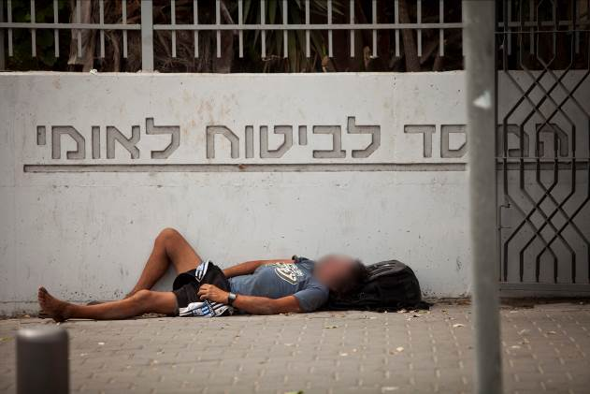

מקור: ד' בכר, דה מרקר, 2016

תמונה 2: גבר מעשן בקיוסק

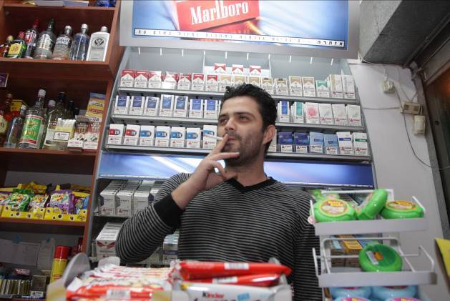

מקור: א' אסייג, דה מרקר, 2016

תמונתה של האישה מטושטשת הפנים אשר שוכבת על המדרכה ליד המוסד לביטוח לאומי (תמונה 1) היא דמות האחר המהותי ותמצית ייצוגי העוני הדומיננטיים. היא יחפה, אין לה תיק או חפצים אישיים, היא שוכבת במרחב הציבורי, ספק מעולפת ספק ישנה, כנראה בהשפעת אלכוהול או סמים. פניה אינם ניתנים לזיהוי. השימוש בדמותו של הגבר בתמונה 2 הוא ייחודי בהקשר שבו הוא מופיע, מכיוון שפניו גלויות לעין, וכן מכיוון שהוא אינו מסמל "עני" ונראה ממיקומו בצילום שהוא המוכר או בעל הקיוסק. בכל זאת, גוון העור, הפנים הלא מגולחות ותנוחת הגוף מדברים אל הלא מודע החברתי, המקשר בין עוני כפתולוגיה אישית ("הוא עני מכיוון שהוא מוציא כסף על סיגריות") לבין אתניות מזרחית. זווית הצילום (מלמטה) והדגש על הפה והלחיים, היוצרים כמו תנועת יניקה של הסיגריה, הופכים אותו לנלעג, ולכן מתאים, כביכול, לאייר כתבה העוסקת באנשים בעוני.

הפער בין המסר של התוכן המילולי בכתבה לבין זה המובע באמצעות התמונות, והיחסים שבין הפער הזה לבין האמת, הם מרתקים. ביחס למחקר המתואר בידיעה, המאתגר את הקישור הישיר בין עוני לבין שימוש לרעה בסיגריות ובאלכוהול, התמונות אינן אומרות אמת; להפך, הן מנצלות את הצילום הדוקומנטרי כדי לשים את האמת ללעג. אולם במובן אחר, הן מבטאות אמת; זו האמת ההגמונית על אודות אנשים בעוני, אמת שאינה נזקקת לעובדות מדעיות, ולא נותנת לעובדות כאלה לבלבל אותה.

דוגמה נוספת לצילומים היוצרים האחרה ניתן לראות דווקא בדוח העוני האלטרנטיבי של עמותת "לתת". העמותה, שמטרתה הומניזציה של החיים בעוני, נהגה לכלול בדוחות השנתיים המוקדמים שלה צילומים של אנשים אשר אוספים שאריות של פירות וירקות הזרוקים על הכביש באזור השוק, מחטטים בפחים, עומדים ליד המקרר הריק או בתור לחלוקת מזון, או אנשים חסרי בית או מכורים מוטלים על המדרכה.

תמונות 3, 4, 5: ילדים ובוגרים מחפשים אוכל בזבל



מקור: ז' קורן, דוח העוני האלטרנטיבי, עמותת "לתת", 2010

בצילומים הללו ניתן לזהות שלוש פרקטיקות מרכזיות שבאמצעותן מתבצעת האחרה: הפרקטיקה הראשונה היא הבידוד. לרוב מדובר באנשים המצולמים לבד, מנותקים מכל הקשר חברתי. גם אם מופיעות בתמונה דמויות נוספות, האינטראקציה בינן אינה בעלת אופי נעים או חיובי. הבידוד של הדמויות המצולמות משכיח מהצופה שאנשים הם חלק ממשפחה, שהם בעלי חברים, שהם שייכים לקהילה. זאת ועוד, ההתמקדות באדם יחיד הופכת אותם ללא חברתיים, משכיחה את הקשר של החברה אליהם, את מבנה היחסים המייצר עוני ומאפשר לו להתקיים. ההתעלמות מאנשים אחרים יוצרת התעלמות משני היבטים מכריעים בחשיבותם: מחד גיסא היא יוצרת התעלמות מהאנושיות ומהמורכבות של אנשים בעוני, המתבטאת ביחסיהם עם אחרים; מאידך גיסא היא מתעלמת מההקשר החברתי של המצוקה, והופכת אותה לגזרת גורל, מצב טבעי לכאורה, שמי שאחראים לו הם המצולמים – אנשים בעוני – לבדם.

הפרקטיקה השנייה היוצרת האחרה היא הבחירה לצלם את האנשים בסיטואציות מביכות ומביישות. הם אינם מצולמים בסיטואציות יום-יומיות המשותפות לכל בני האדם – אוכלים, לומדים, משחקים, עובדים בבית או במקום העבודה. הם בוודאי לא מצולמים בהקשר אסתטי, על רקע של גינה, נוף יפה או קיר מקושט, או בהקשר אינטלקטואלי, על רקע של ספרים. ההקשר של הסיטואציה המבישה הופך להיות מזוהה עם הדמות, עם אנושיות פגומה המוכתמת בבושה ובמבוכה, עד כדי כך שעוני ואנושיות פגומה הופכים לאחד (Jo, 2015; Walker & Bantebya-Kyomuhendo, 2014).

הפרקטיקה השלישית היא טשטוש הפנים, בין שבאמצעות בחירת המרחק וזווית הצילום בין שבאמצעות טשטוש. אומנם טשטוש הפנים אינו מאפשר לזהות את המצולמים, אבל בעת ובעונה אחת הוא מטשטש גם את הסובייקטים ואת אנושיותם. הוא אינו מאפשר לצופה לראות את הייחודיות של הפנים, להתפעל מיופי, להימשך למבט חודר או להתרשם מהבעה רכה או מהורהרת. כך נלקח מהמצולמים המעט שעוד יכול היה להיוותר להם לאחר שצולמו בסיטואציה מביכה ובבידוד. טשטוש הפנים נתפס כהכרחי לכאורה, לצורך הגנה על פרטיותם של האנשים ועל כבודם. אבל ההכרח הזה קשור לבחירה הראשונית לצלמם בסיטואציות מביכות ומביישות. הבחירה בסיטואציות הללו והסתרת הפנים הן בחירה למחוק את האדם.

Countervisuality

השגת שינוי חברתי כרוכה בערעור על ההבניות החברתיות אשר יוצרות סדר היררכי בין אנשים. לשם כך נדרשים מי שמבקשים להשיג שינוי חברתי להפעיל מבט רפלקסיבי על הדימויים ההגמוניים של עוני, בניסיון להציע להם חלופה, countervisuality. ואכן, צילומים של אנשים בעוני המבקשים להציג בפני הציבור הרחב את מציאות החיים בעוני במטרה להשיג שינוי חברתי הם אבן דרך חשובה בהיסטוריה של הצילום התיעודי. למעשה, המצאת הפלש, טכניקה חדשנית ביותר באותה תקופה, אפשרה לג'ייקוב ריס (Riis) לפרסם כבר בשנת 1889 ספר ובו 19 תמונות המתעדות את מציאות החיים של שכונות עוני צפופות וחשוכות, שלפני הפלש לא ניתן היה לתעדן בצילום. הצלחתו של הספר, שנקרא *How the other half lives*, הפרתה את החקיקה הראשונה בניו יורק לשיפור מצבן של שכונות העוני, והצילומים נחשבים לאחת ההופעות הראשונות של עיתונות אקטיביסטית.

עוד הופעה מוקדמת של צילום עוני ניתן לראות בדוח המחקר *Tenement conditions in Chicago,* שערך ב-1901 רוברט הנטר (Hunter, 1901). הנטר היה סוציולוג פרוגרסיבי ופעיל חברתי ב-Hull House, מרכז מצליח לאקטיביזם חברתי בשיקגו, שהפך למודל למרכזים חברתיים שקמו אחריו במקומות שונים בעולם. הדוח זכה לתפוצה נרחבת ועורר שיח ציבורי ופוליטי (Philpott, 1991), ומטרתו היתה להצביע על כשלי הדיור בשכונות עוני בשיקגו. לאורך 206 עמודים משלב הדוח נתונים סטטיסטיים, מפות, דיאגרמות ותמונות, ומתעד את החיים בשיכונים בשלוש שכונות. שילוב התמונות בדוח המחקר נועד להחיות את המילים ולהציג באופן ויזואלי וריאליסטי את תנאי החיים הקשים הכרוכים בעוני: צפיפות, לכלוך ומחסור באור ובאוויר.

תמונה 6: מבנים בשכונת עוני

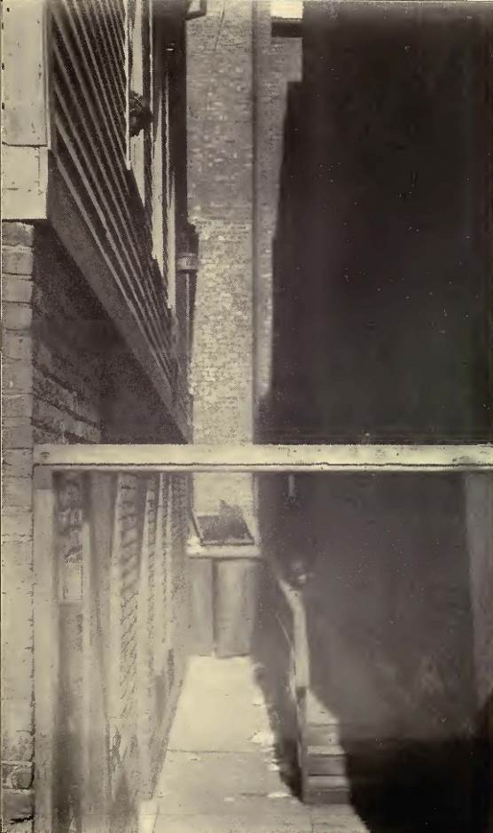

מקור: R. Hunter, 1901, 35

הצילומים מתמקדים במבנים הפיזיים; בתמונות הבודדות שמופיעים בהן בני אדם הם תופסים מקום שולי, ממוקמים על רקע הבתים, יושבים או עומדים. גם הטקסט המפנה לתמונות מתייחס בעיקר למבנים הפיזיים, ועוסק בצפיפות, במחנק, בחוסר באוויר ובאור, ובהיעדר התנאים הסניטריים:

למעשה, הלחצים לשימוש כלכלי בקרקע יצרו, בתוך מגבלות מסוימות, סוג חדש, פוגעני, של רכוש פרטי. המדובר הוא, למעשה, בבעלות פרטית על קרני השמש ועל התכונות המבריאות של האוויר. בעל קרקע אשר בונה בנין בן מספר קומות התופס את כל החלקה, גוזל משכניו הן אוויר והן אור שמש (עמ' 18)... ניתן לראות המחשה של העוולות של כמה מהשיכונים המרוחקים בתמונות הבאות. הראשונה מראה בית בן שתי קומות עם מרתף. הוא ניצב בעורפו של המגרש. במרתף של הבית המרוחק יש אורווה, שם מוחזקים ארבעה סוסים והמרתף של הבית הקרוב יותר משמש למגורים. תשעים ושמונה אנשים מתגוררים בארבעת הבניינים והצפיפות בחדרים היא מזעזעת... שמונה ילדים קטנים מתגוררים במרתף הלבנים משמאל. קרן אור, אשר מגיעה למדרכה למספר דקות ביום, אינה מגיעה לחדריהם לעולם... והאוויר מזוהם (Hunter, 1901, 36).

מטרת הצילומים היא לספק לקורא הבורגני אמת אינדקסיאלית של חיי השיכונים, על חוסר האסתטיות שלהם, ולשכנע בצורך בפעולה רפורמטיבית כדי למנוע סכנות בריאותיות לתושבים ולהתאים את השיכונים לחיים ראויים, בהתאם למקובל באותה תקופה (Crath, 2020). הנטר, הכותב, וקבוצת הפעילים החברתיים שהוא השתייך אליה, הפגינו רגישות רפלקטיבית יוצאת דופן באשר לפעולת הייצוג, והביעו דאגה כי התמונות לא יצליחו במשימה זו. הם חששו כי התמונות מרככות את המציאות ואינן מציגות אותה במלוא חומרתה, כפי שהיא נחווית על ידי התושבים או על ידי מי שראה אותה במו עיניו. הנטר מביע במפורש את רתיעתו מכך שהתמונות ישמשו את הקורא הבורגני לסיפוק צרכים מציצניים ונרקיסיסטיים בלבד: "לא ניתן לדמיין מן התמונות את הכיעור של הרחוב, האומללות של השיכונים וקופסאות הזבל מעלות הצחנה הניצבות בחזיתו של כל בית. נדמה שהצילום מעדן ומרכך את התנאים שלא ניתן להסכים להם, שכאשר רואים אותם הם פוגעניים במידה קיצונית" (Hunter, 1901, 36).

התפתחות הצילום, והעניין החברתי והאינטלקטואלי באנשים שנדחקו לשולי החברה בעקבות התפתחויות כלכליות ופוליטיות, הביאו יותר משלושה עשורים מאוחר יותר להיווצרותו של ז'אנר חדש, ספר הצילום התיעודי. בין שנת 1937 לשנת 1943 התפרסמו שמונה ספרים אשר הלכו, גם אם לא במודע, בעקבות רייס והנטר, ושילבו צילומים עם טקסט כתוב בסוגות שונות. המכנה המשותף של הספרים שנוצרו בשנים הללו היה העניין ב"אנשים הנשכחים" אשר היו קורבנותיו של השפל הכלכלי של 1929. למרות הבדלים בין הכותבים בתפיסות הספציפיות בדבר הדרכים להתמודד עם המשבר, הם שאפו לעורר שינוי חברתי תודעתי ושינוי במדיניות לטובת האריסים, האיכרים השכירים ופועלי החקלאות היומיים הנשכחים (גיל-גלזר, 2013). מאפיין משותף נוסף של הספרים הוא שתהליך היווצרותם כלל שיתוף פעולה בין צילומים לבין טקסט, ובין צלם לבין כותב שהיה בעל רקע ספרותי או סוציולוגי. הצלם והכותב יצרו קשרים אישיים בדרגות שונות של קרבה עם המצולמים שלהם בעקבות חיים משותפים לצידם במשך שבועות אחדים. הקרבה הזו הבטיחה גם שהמצולמים ידעו שהם מצולמים, והסכימו לכך.

הצלמים פעלו במסגרת פרויקט הצילום של המנהל לביטחון החקלאות (Farm Security Administration, FSA), ארגון ממשלתי שנוסד במסגרת ה"ניו דיל" של רוזוולט כדי לסייע לתושבי הכפרים באזורים שנפגעו קשה מהשפל הכלכלי של שנות ה-30, ושם לו למטרה לתעד אותם. שתיים מן הדוגמאות המוכרות ביותר לספרים הללו הן **אקסודוס אמריקאי** (*An American exodus*) **–** שיתוף פעולה בין הצלמת דורותיאה לאנג לבין הכלכלן פול טיילור (Lange & Taylor, 1939), ו**הבה נהלל כעת אנשי שם** (*Let us now praise famous men*), שיתוף פעולה בין הסופר ג'יימס אגי לבין הצלם ווקר אואנס (Agee & Evans, 1941).[3]

בניגוד לצילומים המוקדמים יותר, שהתמקדו בסביבה הפיזית בשכונות עוני, ייחודם של הצילומים בספרי הצילום התיעודיים הוא בהתמקדותם בדיוקנאות, כלומר בצילום קרוב, ישיר ומפורט של "האדם הנשכח". הצילום הקרוב מייצר נוכחות עזה של הדמויות באופן שאמור לאפשר לצופה לחוש הזדהות איתן ולשקף את המציאות החברתית שסביבן. בדומה לדוחות של ריס והנטר, השילוב בין טקסט לתמונות ייצר "גשר אפיסטימולוגי" שאִפשר להתגבר על הסכנות הטמונות בפעולת ייצוג המסתפקת במדיום אחד בלבד (Crath, 2020). כמובן, גם תכניו ואופיו של הטקסט הכתוב הם בעלי חשיבות מכרעת, וכדי לשאת אופי ביקורתי על הטקסט לעגן את הצילומים בתוך הקשר היסטורי, חברתי ותרבותי שיאפשר תנאים לדיון הומניסטי ופוליטי. גיל-גלזר (2014) מכנה את השילוב הזה בין צילומים לבין טקסט כתוב בשם **פוטו-מונולוג**. נוסף על מידע משמעותי בדבר ההקשר של מציאות החיים שהצילומים חושפים, הפוטו-מונולוג כולל גם מונולוגים קצרים מדברי המצולמים. המונולוגים מביאים את קולם של המצולמים עצמם אל קדמת הבמה, הופכים אותם לאקטיביים, ומשקפים הכרה בידע שלהם ובניתוח שלהם את מצבם. תכליתו של הפוטו-מונולוג היא "להפר את השתיקה של מושאיהם [מושאי הצילום] אל מול קהל רחב של צופים-קוראים, קהל שביכולתו להמשיך ולהפעיל את שרשרת השיח הביקורתי סביב מצבי העוול, הדיכוי, האפליה, הכאב והסבל שהם מייצגים, שהחלה בעת המפגש בין הצלמ/ת והמצולמ/ת" (גיל-גלזר, 2014, 122). למעשה, הצלם והכותב משמשים כעדים, והצילום והטקסט מהווים עדות לסבלם של הכפריים העניים, במטרה לעורר מודעות ציבורית לבעיית העוני ולקדם שינויים במדיניות.

בחינה של צילומים שהופיעו בספרי הצילום התיעודיים חושפת את המאפיינים שהקנו להם ממד הומניסטי ופוליטי. לעומת האופי הסנסציוני והמגזיני של הצילומים המשקפים את התפיסות ההגמוניות כלפי אנשים בעוני, הרי רוב התצלומים של צלמי ה-FSA מציגים מצבי חיים שגרתיים המתקיימים בתנאי חיים מחפירים. הם אינם מציגים גוף פגום או גרוטסקי; הם משדרים עוצמה ואיפוק לצד שבירות, וחושפים בכך את כוחות ההישרדות האדירים של האנשים (Cooney, 1995; Fahy, 2003, אצל גיל-גלזר, 2013, 47). בצילומים אלה יש דוגמאות רבות לאנשים אחדים המצולמים יחד, בהקשר משפחתי או בהקשר של מקום עבודה. אולם גם כאשר התמונה מתמקדת באדם אחד לבד, זווית הצילום היא ישרה ובגובה העין, ומאפשרת התבוננות מפורטת בהבעת פניו. למעשה, היא יוצרת אשליה של מבט הדדי – המצולמים והצופים מתבוננים אלה באלה.

הצילום **אם נודדת** של דורותיאה לאנג (Lange, Migrant Mother, 1936) הוא מהצילומים האיקוניים של פרויקט ה-FSA, ושל הצילום התיעודי בכלל (תמונה 7). הצילום מראה אישה צעירה בעלת הבעה מודאגת ומיוסרת, המחזיקה ביד שמאל את סנטרה וביד ימין תינוק עטוף. שני ילדים בעלי שיער בהיר רוכנים על כתפיה, בגבם למצלמה. מבטה של האם מופנה לצד, והוא משדר מצוקה וסבל אך גם כוח ונחישות. הטקסט המקורי שכתבה לאנג לצד הצילום היה: "קוטפי אפונה חסרי כל בקליפורניה. אם לשבעה ילדים. גיל שלושים-ושתיים. ניפומו, קליפורניה" (אצל גיל-גלזר, 2013, 48).

תמונה 7: אם נודדת

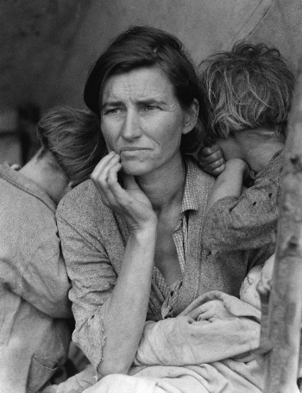

מקור: D. Lange, 1936, הועתק מ-https://images.app.goo.gl/NwSgQ1SfwnDMQ8ir6

שני צילומים אחרים, בעלי אפקט דומה, התפרסמו בספר **הבה נהלל כעת אנשי שם***.* הספר כולל 31 צילומים שצילם ווקר אואנס, ולאחריהם יותר מ-400 עמודי טקסט שכתב הסופר ג'יימס אגי, המתארים את חייהן של שלוש משפחות שאואנס ואגי התגוררו איתן במשך כחודשיים. בשניים מהצילומים, שזכו לתפוצה רחבה, מוצגים בני הזוג פלויד ואלי-מיי בורואוז Burroughs) Floyd & Allie Mae) (תמונות 8, 9). בתמונה האחת נראה גבר הלבוש בסרבל עבודה וחולצה לבנה מוכתמת המביט אל המצלמה במבט עייף, ובשנייה אישה רזה המביטה בישירות למצלמה. שניהם יפים, מביעים עוצמה לצד קושי. גם כאן, החיבור בין הצילומים המפורטים לבין הטקסט הספרותי, הלא נרטיבי, הפך את הספר ליצירה בעלת ממד פוליטי (Graf, 2011).

תמונה 8: פלויד בורואוז תמונה 9: אלי-מיי בורואז

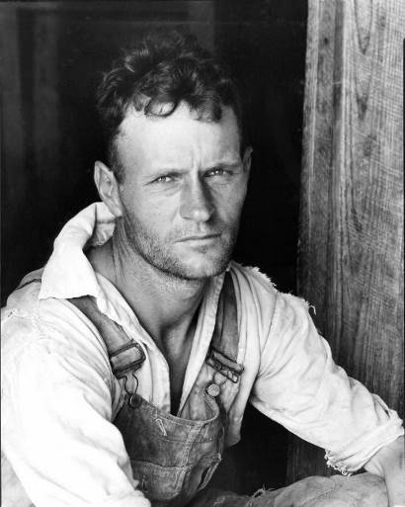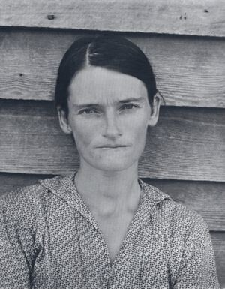

מקור: W. Evans, 1936

דוגמה עכשווית יותר לשילוב טקסט וצילומים לשם תיעוד הומניסטי ופוליטי של אנשים בעוני היא אלבום התמונות **אלבום משפחתי**(*Family Album*) שהוציאה תנועת "העולם הרביעי", תנועה אקטיביסטית בין-לאומית (ATD Fourth World, 1994). התנועה הוקמה על ידי ג'וזף ורסינסקי (Wresinski), כומר קתולי שנשלח על ידי הכנסייה לספק שירותי דת במחנה פליטים בפאתי פריז אחרי מלחמת העולם השנייה. עד מהרה התחוור לו כי אין במקום דרישה גדולה לשירותי דת. הוא נטש את הכנסייה, והחליט להתקרב אל האנשים ולעשות כל מה שנדרש כדי להיות רלוונטי בשבילם. במשך הזמן הצטרפו אליו מתנדבים, והתנועה שהקימו פועלת כיום ביותר משלושים מדינות ברחבי העולם. סגנון הפעולה של התנועה הוא ייחודי, ובו אנשים החיים בעוני הם שותפים פעילים, הן בפעולות מקומיות לחיזוק קהילות החיות בעוני, הן באסטרטגיות של מאבק באי שוויון ובהדרה חברתית ברמה הלאומית והבין-לאומית. במסגרת התנועה נשלחים המתנדבים לחיות במשך שנים באזורים של עוני כדי לעסוק שם בפיתוח קהילתי, ובד בבד הם עוסקים במחקר, בפיתוח תוכניות לימודים ובהשפעה על קובעי מדיניות במדינותיהם, וכן בארגונים דוגמת האו"ם ויוניצף.

האלבום המשפחתי כולל, נוסף לצילומים, גם ציורים שציירו ילדים בעוני ממדינות שונות בעולם, וכן טקסטים קצרים בכמה שפות, המציגים את הניסיון והתובנות של אנשי התנועה. בכל התמונות האנשים תופסים את מרכז הפריים, והביטויים הוויזואליים הצפויים של עוני, כמו פשטות או מחסור, מופיעים אך ורק בהקשר: בלבוש, במראה הבית או הסביבה או בחפצים. האנשים מתגלים במלוא אנושיותם.

בתמונה 10 נראית סבתא מחייכת חיוך נעים ונכדה מניח עליה את ראשו, שניהם מביטים אל המצלמה. בתמונה 11 אב מקלף תפוחי אדמה ושלושת ילדיו עומדים לידו ועוזרים לו במלאכה. נער צעיר, הנראה משועמם ואולי כועס, מגיש לאב את תפוח האדמה; הבת, צעירה מעט יותר, עומדת ליד ילד בן חמש לערך, כאילו שומרת עליו; ואילו הקטן משתובב, חורץ לשון ומשחק בדלי שהוא מניח על ראשו. בתמונה 12 ילדה וילד צעיר ממנה מחייכים למצלמה. האופניים שלהם לידם. הילדה שמה את ידה על ראשו של הילד, כאילו שומרת עליו. הם נראים אח ואחות. כל הדמויות גלויות פנים. אין להן במה להתבייש. אחד הטקסטים הקצרים אומר: "הניסיון שלנו עם אנשים החיים בעוני המרוד ביותר מצביע על כך שפרויקטים תרבותיים מצליחים רק כאשר הם מחברים בין אנשים" (ATD, 1994, 52). ואכן, מרבית הצילומים מראים חיבור בין דמויות אחדות שיש ביניהן אינטראקציה אנושית שגרתית ונינוחה. הנכד בתמונה 10 משעין את ראשו על הסבתא, הילד והילדה בתמונה 12 קרובים מאוד זה לזה, ובין בני המשפחה בתמונה 11 יש אינטראקציה עשירה של מחוות גוף ומבטים. מעבר לזה, הצילומים האנושיים יוצרים חיבור בין המצולמים לבין הצופים בהם.

תמונה 10: סבתא ונכד (Luc Prisset, Stains, France, 1985)

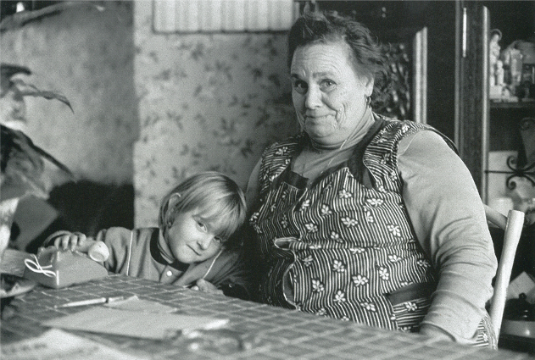

מקור: France, 1985©Luc Prisset / ATD Fourth World – Joseph Wresinski Centre / 0329-012-100

תמונה 11: מבשלים עם אבא (Luc Prisset, Hagueneau, France, 1986)

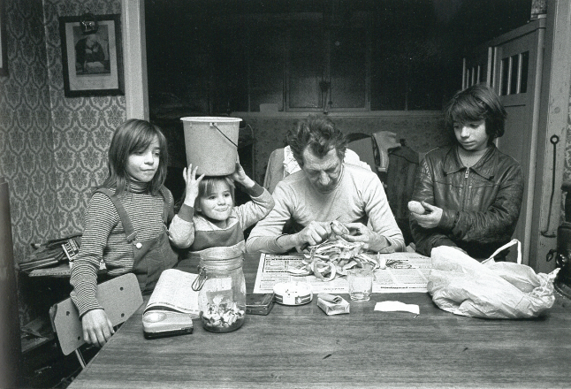

מקור: France, 1986©Luc Prisset / ATD Fourth World – Joseph Wresinski Centre /0311-004-035

הבחירה לצלם אנשים בעוני כחלק ממרקם חיים משפחתי משמעותי משקפת את מאבקה של התנועה בבידוד ובאטומיזציה של דמות העני ההגמונית, ובערעור של החברה ושל מוסדות המדינה על יכולתן של משפחות בעוני להוות מקור של תמיכה לחבריהן.[4]

שימוש דומה לזה שעשתה תנועת העולם הרביעי בצילומי פורטרט נעשה בשנים האחרונות על ידי ארגון חברתי הפועל בסיאטל, Real Change. ייחודו של פרויקט זה טמון בזירה שבה פורסמו הצילומים. בניגוד לפרסום בספרים, שמגיעים לקהל יעד מצומצם, הצילומים של חסרי בית אקטיביסטים בארגון Real Change פורסמו בפורמט גדול במיוחד במרחב הציבורי. התמונות נוצרו במסגרת שיתוף פעולה של האקטיביסטים והצלמים, והן מציגות את המצולמים כאנשים שחייהם מלאים: הם מחייכים, צוחקים, נהנים מפעולות פנאי שונות, מחבקים את חיות המחמד שלהם. המטרה היא להראות את חסרי הבית כסובייקטים אנושיים מורכבים. ליד כל תמונה מופיע טקסט קצר המפרט את התחביבים, היחסים המשפחתיים, ההישגים והתקוות של המצולם. השילוב של צילומים גדולים ובעלי נוכחות וטקסטים כתובים המופיעים במרחב הציבורי מאפשר לאנשי הארגון לערער את התפיסות המקובלות המקשרות בין עוני וחולשה אישית, ולהשמיע את הביקורת החברתית של המצולמים על הכשלים בשוק הדיור והאבטלה (Elwood & Lawson, 2020).

תמונה 12: שני ילדים ואופניים (Vaux en Velin, France, 1993, Daniel Gingras)

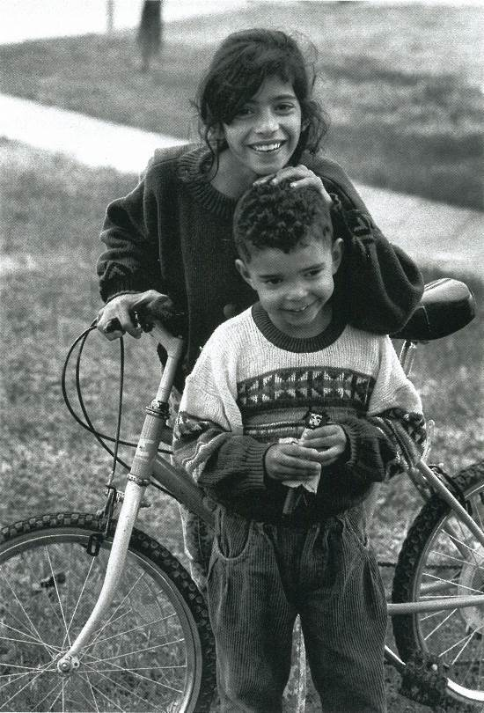

מקור: France, 1993©Daniel Gingras / ATD Fourth World – Joseph Wresinski Centre /0363-001-001

בסוג אחר של צילום אקטיביסטי רואים אנשים בעוני מוחים כנגד עוני (תמונות 13, 14). צילומים כאלה יכולים להיעשות על ידי אקטיביסטים המעורבים במחאה, או על ידי צלמי עיתונות המסקרים אותה. גם התמונות הללו שונות מאוד מהתמונות ההגמוניות המביכות ומטושטשות הפנים. רואים בהן קבוצה, הפנים גלויות ומביעות זעם, צועקות, הידיים מניפות שלטים: fight poverty not the poor; end poverty; make poverty history. האנשים מעוניינים להיות מצולמים, מכיוון שהם רוצים להביא את מחאתם לידיעת הציבור. לכן אין צורך לטשטש את פניהם. הכוח של התמונות הוא בריבוי הדמויות, באנרגיה שלהן ובעמדה הביקורתית שהן משמיעות. בשלטים המונפים ניתן לראות גרסה של פוטו-מונולוג, שכן הם מבטאים את מילותיהם של המפגינים ואת עמדתם. בתמונות   
13 ו-14 נראים מפגינים המחזיקים שלטים גנריים שהוכנו בבית דפוס, ואלה נושאים מסר קבוצתי, לא אישי. אבל בשני צילומים אחרים (שאיכותם אינה מספקת ולכן אינם מופיעים כאן), מתוך הפגנה שנערכה בלונדון ב-16 בפברואר 2013, מופיעים שלטים כתובים בכתב יד: באחד מפגינה נושאת שלט ועליו הכתובת child forced to shoplift for food, poverty is the crime, ובאחר: mothers don’t eat so children have heat, single mothers’ self-defense. בצילומים כאלה מוצגים אנשים בעוני כבעלי יכולת פעולה (agency), כמי שמסוגלים לעסוק, ואף עוסקים בפועל, בניתוח מצבם, וכמי שמצביעים בצורה קולקטיבית על המקורות החברתיים והפוליטיים של עוני.

תמונה 13: מצעד מחאה לעבר הקפיטול, וושינגטון די.סי, 23 ביוני 2018

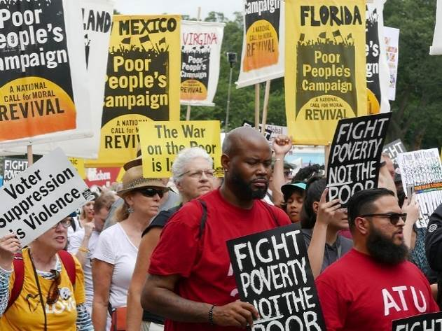

מקור: https://www.flickr.com/photos/susanmelkisethian/28105020037

תמונה 14: מצעד מחאה לעבר הקפיטול, וושינגטון די.סי, 23 ביוני 2018

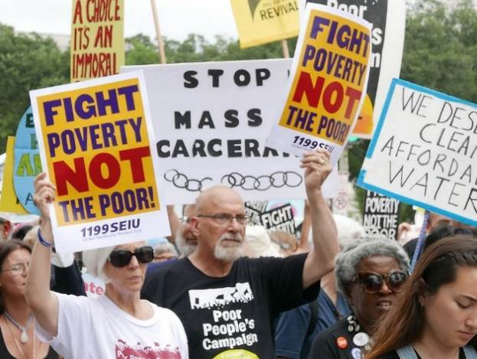

מקור: https://www.flickr.com/photos/susanmelkisethian/42072161235

אף שצילומים דומים לאלה נמצאים בארכיונים של אמצעי התקשורת, והם מלווים כתבות חדשותיות המתמקדות במחאה, כאשר הפגנות כאלה מסוקרות (ופעמים רבות הן אינן מסוקרות) הם אינם מופיעים כאיור לידיעות או לכתבות העוסקות בהיבטים אחרים של עוני. כך הופכת המחאה לשולית בתודעה החברתית, ולא מתקבע בה הדימוי של אנשים בעוני כסובייקטים פוליטיים.

בכל הפרויקטים שתיארתי עד כה המצלמה נתונה בידי צלמים, ואילו האנשים בעוני הם בבחינת האובייקטים המצולמים. לעומת זאת, בשני העשורים האחרונים נפוצה הפרקטיקה של מתן מצלמות בידי מומחים מתוקף חוויות חיים, כדי שאלו יצלמו בעצמם את סביבותיהם ואת חייהם. אומנם גם לפרקטיקה זו, המכונה photovoice (Hergenrather et al., 2009), יש יישומים שמרניים, שבהם משמשים הצילומים רק כאמצעי בידי החוקרים לאיסוף נתונים (Sitter, 2017), הרי יש בה פוטנציאל לאתגור של יחסי הכוח הטמונים במצב שבו מי שמחזיק במצלמה קובע את מי הוא יצלם ואיך, ומהי המשמעות שתינתן לצילום. בצורתה הביקורתית, פרקטיקה זו יכולה לשמש ארגונים לשינוי חברתי וחוקרים במדעי החברה כדי לאתגר את הדימויים ההגמוניים של מי שמצויים בשולי החברה וסובלים מיחס סטיגמתי ומאחיר (Bays, 1996). בדומה למחקר פעולה משתף (Lykes & Scheib, 2015; Wang et al., 1998), מתן המצלמה בידי מי שהיו עד לאחרונה מצולמים בלבד יכול לייצר מהפכה אפיסטמית. מי שהיו אובייקטים בתהליך ייצור הידע הופכים לשותפים פעילים, לחוקרים בעלי כוח, ונקודת המבט שלהם מקבלת מקום מרכזי (ראו לדוגמה אצל Malka et al., 2022).

סיכום

מאז ימיו של הצלם ריס, שנעזר בטכנולוגיה הייחודית של תקופתו – הפלש – כדי להביא בפני הציבור הרחב תיעוד מדויק של בתי עוני ושל אנשים בעוני, הדימויים הוויזואליים של עוני הפכו שחוקים מאוד, והצפייה בהם אוטומטית. היום-יומיות של יצירה וצריכה של צילומים הפכה לשקופים את תהליכי הפרשנות הנלווים לכל מהלך של יצירת צילום, הפצתו וצריכתו. שקיפותם של תהליכים אלה וחוסר המודעות לעצם קיומם הם מסוכנים מאוד, מכיוון שהם מקבעים בתודעה הציבורית וכן בתודעה של מי שלוקחים בהם חלק – הן כיוצרי דימויים הן כצרכנים שלהם – דימויים אחידים ושטוחים של עוני, שמככבת בהם דה-הומניזציה בדמות פנים מטושטשות.

הדימויים השחוקים של עוני – כמו הדימויים של אנשים מחטטים בפחי זבל או מוטלים על המדרכה – יוצרים קישור בין עוני לבין עליבות אנושית. קישור זה מטעה את הצופים, מכיוון שמרבית האנשים החיים בעוני אינם אוספים שאריות של מזון מרצפת השוק ואינם מחפשים אחר מזון בפחי זבל, גם אם אין ביכולתם לרכוש מזון שיהיה מזין במידה ראויה. יתרה מזו, רעב קשה לא אמור להיות הפנים של העוני בעולם השבע, שכן גם במקרים שבהם שכר המינימום או קצבאות הביטוח הלאומי הם מקור הכנסה מספיק לקניית אוכל בסיסי, הוא אינו מספיק כדי לשכור דירה בשכונה טובה, או כדי לשלם עבור חשמל ומים, או עבור חוג לילד. גם הקישור שיוצרים הדימויים ההגמוניים בין עוני לבין התמכרות, קבצנות או חוסר בית הם מטעים, שכן מרבית החיים בעוני אינם עושים שימוש לרעה בחומרים ממכרים, אינם עוסקים בקיבוץ נדבות ואינם חסרי בית.

אין להקל ראש בכוח המטעה והמעוות של דימויים הגמוניים אלה על התודעה החברתית, שכן תהליך מתמשך של חשיפה לדימויים המזהים עוני עם מצבי חיים והתנהגויות קיצוניות עלול לגרום לצופים לפקפק בכך שאדם שאינו נראה כמי שמצוי במצבים הקיצוניים האלה יכול להיות עני. למעשה, בתהליך מתמשך מתקבעת אצל בני ובנות החברה תפיסה צרה ורדוקטיבית מאוד של עוני, ולפיה עוני **חייב** להיות קשור בעליבות ובסטייה. לתפיסה כזו יש השפעה מסוכנת מאוד על הלכי הרוח ועל קובעי מדיניות, מכיוון שהיא פותחת פתח לטענות המערערות על עצם קיומו של עוני בשיעורים הגבוהים שעליהם מדווח מדי שנה דוח ממדי העוני והפערים החברתיים שמוציא המוסד לביטוח לאומי. טענות כאלה, שאכן משמיעים ארגונים המזוהים עם הימין החברתי-כלכלי, גורסות כי "אין בישראל רעב", קרי, אין בישראל עוני.

אבל גם מי שאינם מערערים על עצם קיומו של עוני, מתקשים להיאבק בתפיסות הרדוקטיביות שנחקקות בתודעה כלפי אנשים בעוני. שנים רבות אני עושה שימוש בתמונות **האלבום המשפחתי** בהוראה של סטודנטים לעבודה סוציאלית. מתגובותיהם עולה בבירור כי תמונות שרואים בהן אנשים העוסקים בפעילות יום-יומית נורמטיבית, מחייכים או מקיימים אינטראקציה שגרתית עם אחרים, אינן נתפסות כמייצגות עוני. גם כאשר העוני ניכר בבגדי האנשים או בסביבה שהם מצולמים בה, האופן שבו העוני נתפס בציבור כפוף לדה-הומניזציה ולפתולוגיזציה של אנשים בעוני במידה רבה עד כדי כך שדמויות אנושיות המופיעות בתמונה חייבות להתאים לדמויים שבהם הסובייקטיביות היא פגומה ונחותה כדי להיות מקושרות לעוני.

החלופה לצילומים נפוצים אלה, אשר מציגים עוני תוך כדי שימוש לרעה ומחיקה של אנשים שיודעים מהו עוני כחוויית חיים, מגיעה בצורת צילום משולב בטקסט אקטיביסטי וביקורתי. תרומתם של הפרויקטים שהוצגו במאמר לדמיון הוויזואלי הציבורי טמונה בהתמקדותם בסובייקטיביות הנורמטיבית של אנשים בעוני, כלומר בערעור הדימוי השלילי שלהם באמצעות תיעוד של אזורי חיים חזקים, יום-יומיים, "נורמטיביים". הם מתועדים כמי שמנהלים חיים דומים לחיים הבורגניים מבחינת המחויבות המשפחתית שלהם, התקוות והחלומות שלהם, והמעורבות החברתית שלהם.

תרומה זו היא בעלת חשיבות רבה, והמאמר הנוכחי מבקש לחשוף אותה בפני הקוראים. עם זאת, חשוב מאוד גם לסייג אותה. הבחירה להציג דימויים ויזואליים של אנשים בעוני כאנושיים בזכות הדמיון שלהם לאנושיות נורמטיבית עלולה להציב קשיים בפני מי שמבקשים לייצר צילומים הומניסטיים ופוליטיים של אותם אנשים בעוני שהגיעו למצבי חיים קיצוניים, והם נושאים את האחרות שלהם בגלוי ומתריסים איתה כנגד אורח החיים הבורגני. צילום של מכורים לאלכוהול או לסמים, מקבצי נדבות או אנשים בזנות, מעורר ביתר שאת את השאלות שהמאמר עוסק בהן: הסבל של מי נחשב בחברה? ומאיזה סבל אפשר להתעלם? איך להראות סבל או פצע בדרך שמעוררת מעורבות ולא מרחיקה או מנכרת? ואיך ניתן לחשוף את ההקשר החברתי ואת השפעתו על מצבי חיים אלו? מהם יחסי הכוח בתוך סיטואציית הצילום עצמה? ומהם התנאים הנדרשים כדי ליצור צילומים שהאפקט שלהם יהיה כשל עדות, ולא אפקט סנסציוני ופורנוגרפי?

האפשרות של ה"אחרים" להביא את נקודת המבט שלהם על המציאות ללא תיווך נתפסת בשיח העכשווי כאחד הכלים המרכזיים ליצירת פוליטיקה חתרנית של עוני, כזאת המבוססת על מאבק באחרות ועל ערעור תפיסות הגמוניות באשר לעוני (Elwood & Lawson, 2018; Johnsen et al., 2008; Lister, 2022), וכדרך המוסרית היחידה לייצג אנשים בעוני (Schmidt, 2015). אולם גם המהלך הזה ראוי לפרובלמטיזיציה. כך טענה טיפני פייריי (Fairey, 2018a) כי גם בפעולות של צילום משתף, המכוונות להעצמה של קהילות מוחלשות ולאתגור של יחסי הכוח החברתיים, טמונות מגבלות. אלה נובעות מכך שהיוזמה לקיומן והניהול שלהן אינם צומחים באופן אורגני מהקהילה עצמה, אלא מצויות בידי ארגונים אשר נתונים לחסדיהם של תורמים, ונדרשות להפגין תוצאות בדמות "פיתוח קהילתי". מאפיינים אלה מסרסים את היכולת של הארגונים להשמיע קול פוליטי משמעותי. הרצון להתאים את הדימויים המתפרסמים לחיכה של דעת הקהל קובע באופן גלוי יותר או פחות מי יקבל מצלמה, מי יערוך את הצילומים, מי אמור לתת הסכמה, למי ניתנת הסמכות הוויזואלית לקבוע אילו צילומים יוצגו, איזה "קול" הם אמורים לבטא ועל מי הם אמורים להגן. פייריי מציגה סדרת צילומים שעשה נער פליט מבוטאן שהתגורר במחנה פליטים בנפאל והשתתף שם בפרויקט של צילום משתף, שבמסגרתו התבקשו בני נוער לצלם את חייהם במחנה. הוא בחר לצלם תמונות מבוימות בהשתתפות חבריו, המציגות מעצרים, עינויים והוצאות להורג שנעשו על ידי המשטר הבוטואני. אף שהסיפורים על הזוועות שעברו בבוטאן היו חלק חשוב בחיים התרבותיים והחברתיים של קהילת הפליטים, הארגון נמנע מלכלול את הדימויים הגרפיים הללו בפרסומיו, מתוך חשש שדיון במשמעויותיהם הפוליטיות יפגע באינטרסים שלו כגוף הומניטרי וא-פוליטי (Fairey, 2018b).

שונברג ובורג'אה (Schonberg & Bourgois, 2002) טענו כי המתח המתקיים בצילומים של סבל אנושי בין ניצול לבין עדות, ובין אובייקטיפיקציה לבין הומניזציה, אינו ניתן להתרה. השניים מציעים כי "כדי להישמר משיתוק פוליטי, אנליטי ואסתטי" העלול להיגרם מההכרה במתחים ובסתירות הללו, יש לפתח "פרקטיקה צנועה, גרסה 'טובה דייה' של צילום אתנוגרפי... אשר תאפשר עיסוק ביקורתי ומחויב באי הצדק והאלימות בחיי היום-יום" (Schonberg & Bourgois, 2002, 390).

על בסיס ניתוח של פרויקטים תיעודיים ואקטיביסטיים, מאמר זה מציע חמישה מאפיינים של צילומים "טובים דיים". המאפיין הראשון – על הצילומים להראות פנים, דמויות אנושיות שניתן לזהותן ושניתן לראות בהן, לצד כאב ושבירות, גם כוח, עוצמה או יופי. המאפיין השני הוא שהדמויות יצולמו בסיטואציה מכבדת, הקרובה למציאות היום-יומית הרגילה, ובהסכמתן, ולא בסיטואציה משפילה או מבזה. המאפיין השלישי הוא שהצילומים ילוו בטקסט. טקסט כזה ישפוך אור על ההקשר הפוליטי שבו הדמויות חיות ושבו נערכו הצילומים, וכן יחשוף את העובדה שאנשים בעוני הם בעלי ידע וישמיע את המסר שיש להם למסור למי שמתבונן בהם.

המאפיין הרביעי של צילום דוקומנטרי טוב דיו קשור באינטראקציה בין הצלם לבין הצופה. כדי שהצופה יחוש שלפניו גרסה "טובה דייה", עליו לחוש אמון מספיק בצלם ובכוונותיו, כלומר, לדעת משהו על הצלם וכוונותיו, על הדרך שבה צולמו התמונות, ולהבין את השיקולים בבחירת התמונות. זו דרישה המופנית כלפי יוצר הצילומים, שכן אם הוא חש אחראי לאימפקט של יצירתו, עליו לחשוף היבטים משמעותיים מתהליך היצירה, בפרט כאשר מדובר בצילום חוצה מעמדות. הצלם אינו יכול להסתפק בקיומה של הסכמה מדעת. עליו לחשוף את יחסיו עם המצולמים, את הרקע להעמדה הספציפית, ולהבהיר אם ניתנה למצולמים ההזדמנות לראות את התמונות בטרם פרסומן, ואם נשקלו עימם שיקולים של שמירה על כבודם האישי. למעשה, על הצלם להיות מודע לפוטנציאל המאחיר של התמונות, ולהתייחס לפרקטיקות שנקט כדי לצמצם את ההאחרה.

המאפיין החמישי של צילום דוקומנטרי של עוני שהוא "טוב דיו" הוא הימצאות של צופה אקטיבי. פייריי (Fairey, 2018b) טענה כי צילום כזה תובע מהצופה לשאול שאלות ולהתבונן באופן זהיר, ומאפשר לו צפייה מאתגרת ומערערת. צפייה כזאת "אינה מבקשת בהכרח לפתור את הקונפליקט או להעלימו, אלא לאפשר לשחקנים להבהיר את אופיו של הקונפליקט, להיות מעורבים בדיאלוג, ולהחליט בדבר הצעדים שיש לנקוט כדי להתקדם באופן דמוקרטי" (Fairey, 2018b, 120). "הצילומים", היא אומרת, "אינם נתפסים כנקודת הסיום של הפרויקט, אלא כנקודת המוצא של תהליך מתמשך של מעורבות, דיון, ויכוח ותגובה" (Fairey, 2018b, 122). יש לצפות בהם צפייה פוליטית (פרפרזה על "הקשבה פוליטית", Bickford, 1996 אצל Fairey, 2018b) – צפייה המעורבת בתהליך רפלקטיבי מתמיד שבמהלכו הצופה בוחנת את השפעת הצילומים עליה, ואת היחס בין הצילומים לבין ההבניות החברתיות ההגמוניות המאחירות אנשים בעוני. בצפייה כזו הצופה אינה צרכנית פסיבית של דימויים, אלא מעורבת בתהליך אקטיבי של יצירת תרבות וחברה המקדמות צדק חברתי. צפייה כזו מאפשרת התרקמות של בריתות חדשות, ואולי אף של צורות חדשות של דיבור, מבט ופעולה שמעורבים בהן המצולמים, הצלמים/כותבים והצופים/ות-קוראים/ות (גל-גלזר, 2013).

אחרית דבר

אחרי עוד שיטוט של הצלם ושלי במרכז המסחרי בשכונה מצאתי פתרון. ביקשתי שיצלם אותי על רקע של קיר שעליו כתובת מחאה שנכתבה על ידי התושבים. במובן מסוים, באמצעות החיבור בין הצילום לבין כתובת המחאה, יצרתי מעין פוטו-מונולוג, שנים לפני שהכרתי את המושג. הצילומים לא פורסמו מעולם. לאחר שנתן אישור לקיומו של הריאיון, ולאחר שהכתבה כבר היתה כתובה והושקעו בה שעות רבות, החליט העורך שעוני אינו נושא מתאים למהדורת סוף השבוע של העיתון הפופולרי. שנים מאוחר יותר התוודעתי לסיפור פרסומו של הספר **הבה נהלל אנשי שם**. אגי, הסופר, ואואנס, הצלם, נשלחו יחד למשימת הכתיבה והצילום על ידי המגזין *Fortune*, אולם לאחר שהגישו את המסמך לעורכים אלה סירבו לפרסמו, והוא פורסם כספר עצמאי רק כשלוש שנים מאוחר יותר. הניסיון להציג דימויים לא שחוקים של עוני כרוך במאבק. וזה, מתברר, עדיין לא הושלם.

מקורות

אזולאי, א' (2006). **האמנה האזרחית של הצילום**. רסלינג.

גיל-גלזר, י' (2013). **ספר הצילום התיעודי: ביקורת חברה ותרבות בארה"ב בתקופת השפל הכלכלי והניו-דיל**. רסלינג.

גיל-גלזר, י' (2014). פוטו-מונולוג. **מפתח**, **7**, 121–144.

דה מרקר (2016, 7 בדצמבר). **לא סיגריות ולא אלכוהול: על מה עניים מוציאים תשלומי מזומן שהם מקבלים מהמדינה?**

דורון, א' (2008). העניים כ"אחר": עוני בישראל בשנות האלפיים. **ביטחון סוציאלי**, **77**,   
9–28.

זונטג, ס' (1979). **הצילום כראי התקופה** (תרגום: י' ברונובסקי). עם עובד. (המקור פורסם ב-1977)

זונטג, ס' (2005). **להתבונן בסבלם של אחרים** (תרגום: מ' בן יעקב). מודן. (המקור פורסם ב-2003)

פוקו, מ' (2015). **לפקח ולהעניש: הולדת בית הסוהר** (תרגום: ד' יואל). רסלינג. (המקור פורסם ב-1975)

קרומר-נבו, מ' (2016). **נשים בעוני: סיפורי חיים, כאב, מגדר, התנגדות**. הקיבוץ המאוחד.

רסלר, מ' (2006). בתוך, ליד, מחשבות לאחר מעשה: על צילום תיעודי. בתוך מ' רסלר, **בתוך ומחוץ לתמונה: על צילום, אמנות ועולם האמנות** (תרגום: א' דותן) (עמ' 95–148). פיתום. (המקור פורסם ב-1981)

Agee, J., & Evans, W. (1941). *Let us now praise famous men: Three tenant families*. Houghton Mifflin Company, the Riverside Press Cambridge.

ATD Fourth World. (1994). *The family album*. Editions Quart Monde.

ATD Fourth World (n.d.). *The roles we play: Recognising the contribution of people in poverty*.

Bays, S. (1996). Visualizing change through interactive photography: Transforming identities, transforming research. *Hmong Studies Journal*, *1*(1), 1–12.

Crath, R. (2020). Animating objectivity: A Chicago settlement’s use of numeric and aesthetic knowledges to render its immigrant neighbours and neighbourhood knowable. In J. Gal, S. Köngeter, & S. Vicary (Eds.), *The settlement house movement revisited: A transnational history* (pp. 181–200). Policy Press.

Degerickx, H., Van Gorp, A., & Roets, G. (2017). The visual rhetoric of a self-advocacy organization on poverty: All about courage? *Social and Education History*, *6*, 50–77. https://doi.org/10.17583/hse.2017.2446

Edwards, E. (1990). Photographic “types”: The pursuit of method. *Visual Anthropology*, *3*, 235–258.

https://doi.org/10.1080/08949468.1990.9966534

Elwood, S., & Lawson, V. (2020). The arts of poverty politics: Real change. *Social & Cultural Geography*, *21*(5), 579–601.

https://doi.org/10.1080/14649365.2018.1509111

Fairey, T. (2018a). These photos were my life: Understanding the impact of participatory photography projects. *Community Development Journal*, *53*(4), 618–636. https://doi.org/10.1093/cdj/bsx010

Fairey, T. (2018b). Whose photo? Whose voice? Who listens? “Giving”, silencing and listening to voice in participatory visual projects. *Visual Studies*,   
*33*, 111–126. https://doi.org/10.1080/1472586X.2017.1389301

Graf, C. (2011). Image and text at work: “Let us now praise famous men” and the photographic essay. *The Journal of Art Theory and Practice*, *12*, 147–164.

https://db.koreascholar.com/Article/Detail/278790

Hergenrather, K. C., Rhodes, S. D., Cowan, C. A., Bardhoshi, G., Pula, S. (2009). Photovoice as community-based participatory research: A qualitative review. *American Journal of Health Behavior*, *33*, 686–698.

https://doi.org/10.5993/ajhb.33.6.6

Hunter, R. (1901). *Tenement conditions in Chicago.* City Homes Association.

Jo, Y. N. (2015). Disclosing the poverty–shame nexus within popular films in South Korea (1975–2010). In E. Chase & G. Bantebya-Kyomuhendo (Eds.), *Poverty and shame: Global experiences* (pp. 86–98). OUP Oxford.

Johnsen, S., May, J., & Cloke, P. (2008). Imag(in)ing “homeless places”: Using auto‐photography to (re)examine the geographies of homelessness. *Area*, *40*, 194–207. https://doi.org/10.1111/j.1475-4762.2008.00801.x

Lange, D., & Taylor, P. S. (1939). An American exodus: A record of human erosion in the thirties. Reynal & Hitchcock.

Lister, R. (2022). *Poverty* (2nd ed.). Polity Press.

Lott, B. (2002). Cognitive and behavioral distancing from the poor. *American Psychologist*, *57*, 100–110. https://doi.org/10.1037/0003-066X.57.2.100

Lykes, M. B., & Scheib, H. (2015). The artistry of emancipatory practice: Photovoice, creative techniques, and feminist anti-racist participatory action research. In H. Brudbary (Ed.), *The SAGE handbook of action research*(3rd ed.) (pp. 131–142). Sage.

Malka, M., Komem, M., Eyal-Lubling, R., & Lerner-Ganor, E. (2022). The mentor’s role from the perspective of marginalized young women becoming mentors: Photovoice-based research. *Affilia*, *37*(2), 320–342.

http://doi: 10.1177/08861099211060045

Mirzoeff, N. (2011). The right to look. *Critical Inquiry*, *37*, 473–496.

Philpott, T. L. (1991). *The slum and the ghetto: Immigrants, blacks and reformers in Chicago, 1880*–*1930*. Waldsworth Publishing Co.

Riis, J. (1890). *How the other half lives: Studies among the tenements of New York*. Charles Scribner’s Sons.

Schmidt, K. (2015). Seeing the “homeless city”? Some critical remarks on the visual production of homelessness through photography. *European Journal of Homelessness*, *9*, 283–303.

Schonberg, J., & Bourgois, P. (2002). The politics of photographic aesthetics: Critically documenting the HIV epidemic among heroin injectors in Russia and the United States. *International Journal of Drug Policy*, *13*, 387–392.

https://doi.org/10.1016/S0955-3959(02)00121-4

Sitter, K. C. (2017). Taking a closer look at photovoice as a participatory action research method. *Journal of Progressive Human Services*, *28*, 36–48.

https://doi.org/10.1080/10428232.2017.1249243

Walker, R., & Bantebya-Kyomuhendo, G. (2014). *The shame of poverty*. Oxford University Press.

Wang, C. C., Yi, W. K., Tao, Z. W., & Carovano, K. (1998). Photovoice as a participatory health promotion strategy. Health Promotion International, *13*, 75–86. https://doi.org/10.1093/heapro/13.1.75

1. פרופסור, המחלקה לעבודה סוציאלית על שם שפיצר, אוניברסיטת בן-גוריון בנגב
2. כל תרגומי הציטוטים במאמר הם של המחברת.
3. לסקירה מקיפה על ספרי הצילום התיעודיים ראו אצל גיל-גלזר, 2013.
4. תנועת העולם הרביעי פרסמה לאחרונה ספר צילומים נוסף, ובו מופיעים זה לצד זה צילום ישיר של דמות אחת וטקסט מפורט מתוך דבריה ((ATD, n.d. על פעולתו של ארגון בלגי, BMLIK, Movement of People with Low Income and Children שהוציא אלבום תמונות דומה, בהשפעת תנועת העולם הרביעי, ראו גם אצלDegerickx et al., 2017